LUXEUIL : ANIMAUX ET ENFANTS EN OSMOSE
ER du 18/07/﻿2016
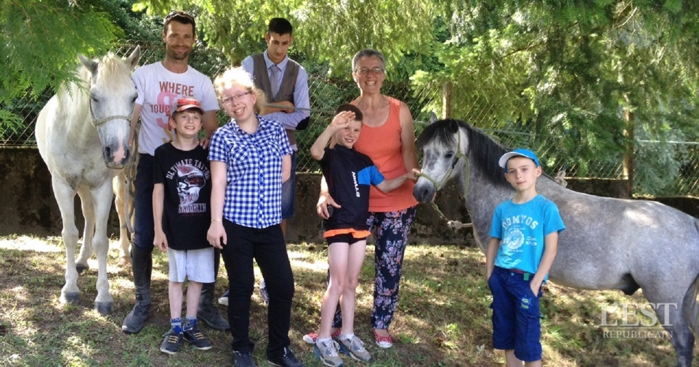
LA MÉDIATION par l’animal a fait une belle avancée depuis 2014 à l’Institut médico-éducatif (IME) l’Espérance de Luxeuil-les-Bains. Christine Mauffrey, directrice, confie : « C’est à l’occasion de la fête de fin d’année que l’ensemble des intervenants de la médiation animale était présent. Cela souligne l’investissement de chacun et a permis de montrer aux parents le travail réalisé ». Un projet qui a commencé en 2014 grâce à Élisabeth Lambert, éducatrice. Elle a suivi une formation à Vesoul avec l’association de zoothérapie de la Côte-d’Or (AZCO) d’une semaine pendant laquelle elle a acquis la théorie et la pratique pour mettre en place la médiation par l’animal. Un lapin et un cobaye ont de suite intégré les locaux pour le plus grand bonheur des enfants. Cela peut les responsabiliser en s’en occupant. Pour d’autres c’est l’animal qui est médiateur de la relation et créateur de lien. Afin de diversifier l’offre, un partenariat a été fait avec le Club canin de la Vallée du Breuchin et ses quatre chiens visiteurs formés spécialement pour pouvoir être en lien avec les enfants ou les personnes âgées. Quatre bénévoles du club (Sonia, Christiane, Christine et Gilles) viennent une fois par mois avec (et/ou) Flanelle, Halko, Ella, Daibolo, Gaia. Il y a désormais trois groupes qui bénéficient de l’atelier. Mais tout s’enchaîne, Paul Nigay, président du Galop luxovien, en ayant pris connaissance du travail fait avec les animaux à l’IME, contacte Élisabeth Lambert, fait lui-même la demande de subvention. En permettant l’intervention du centre équestre sur la structure, cette subvention a permis en plus l’ouverture d’un atelier de médiation à un groupe d’enfants poly handicapés au sein de la structure. C’est ce qui a donné un élan à l’activité plus qu’apprécié. Les intervenants pour le centre équestre sont Guillaume Bayet ou Stéphanie Schramm. Dernière phase de cette médiation, l’intervention de « la ferme itinérante les petits sentiers animés » créée en 2015. Sous la responsabilité de Perrine Frenot, l’association intervient ponctuellement en emmenant les animaux de la ferme sur place. Les intervenants animent des ateliers pédagogiques et sensoriels, ce qui leur donne une approche plus précise sur les différents animaux et leur environnement. Reconnaître les graines qui correspondent à l’animal, les œufs aussi, reconnaître l’animal au toucher… Les enfants peuvent aussi se déplacer avec leur éducatrice sur leur lieu de vie à Saint-Bresson.

